A3S
Aprilia Tuono ´06-´10

ID | Popis | Kat.č | Ks
1 | Dural.adaptér | 502 | 1
2 | Šroub M10x95 | 822 | 1
3 | Šroub M8x30 | 834 | 1
4 | Dural. váleček d=31mm | 134 | 1
5 | Al. váleček d=40mm | 132 | 1
6 | Šroub M10x30 | 882 | 1
7 | Dural. SL adaptér d=20mm | 292 | 1
8 | Šroub M10x35 kužel | 976 | 1
9 | Šroub M6x25 | 877 | 3
10 | Šroub M4x16 | 876 | 2
Montážní kit levá str.: Montážní kit pravá str.:
ID | Popis | Kat.č | Ks
1 | Dural.adaptér | 503 | 1
2 | Šroub M10x100 | 885 | 1
3 | Šroub M10x30 | 846 | 1
4 | Dural.matice | 1172 | 1
5 | Šroub M8x25 | 833 | 1
6 | Dural. váleček d=38mm | 133 | 1
7 | Al. váleček d=40mm | 132 | 1
8 | Šroub M10x30 | 882 | 1
9 | Dural. SL adaptér d=20mm | 292 | 1
10 | Šroub M10x35 kužel | 976 | 1
11 | Šroub M6x25 | 877 | 3
12 | Šroub M4x16 | 876 | 2
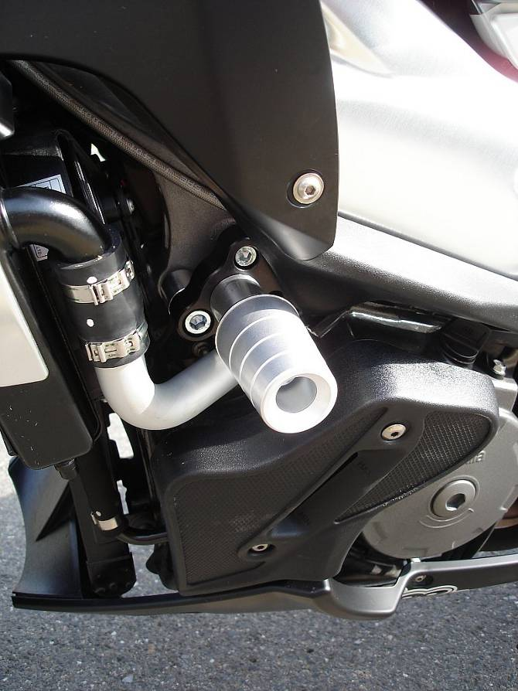
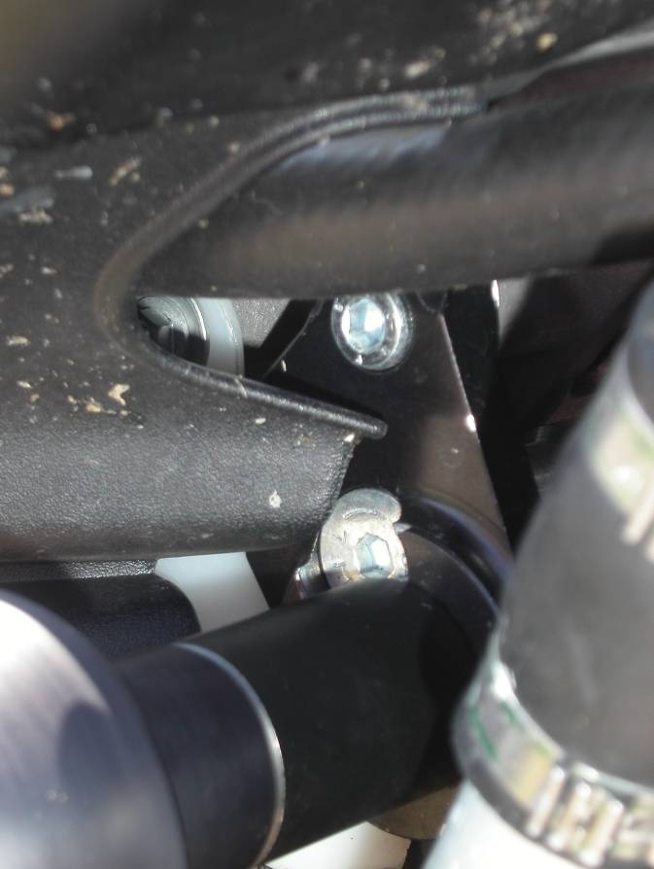
3

- Demontujte šrouby z rámu motocyklu, v místech dle níže přiložených fotografií.
- Sestavte adaptéry dle výše přiložené fotografie a vše namontujte do rámu motocyklu a dotáhněte.
- Pomocí šroubků ID.9 a v pravo ID11 přišroubujte Slider a poté destičku pomocí šroubků ID.10 v pravo ID.12

Doporučujeme použít lepidlo na závity- středně pevné.

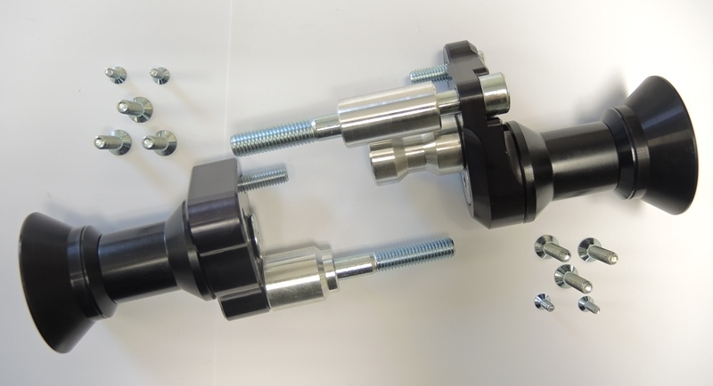
1
6
5
4
7
3
2
4
6
2
1
5
8
8
10
3
9
7

